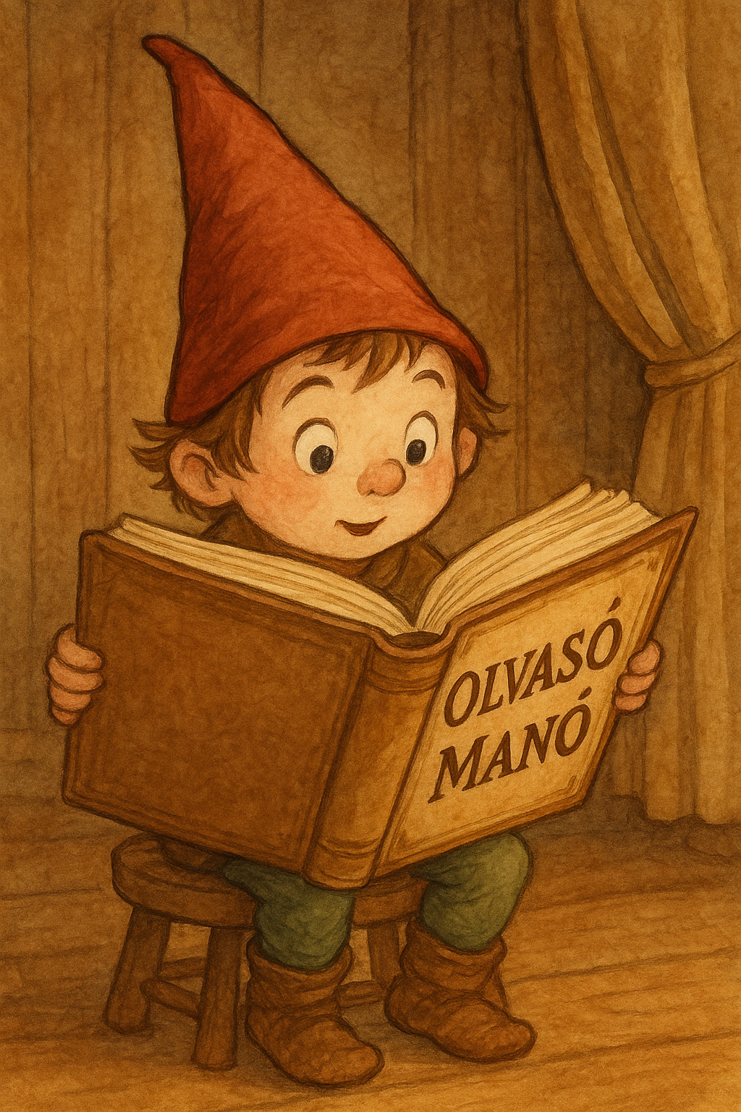
Vig Balázs: Három bajusz gazdát keres

- Három érdekes bajusz szerepel a könyvben. Hogy néznek ki ők, s kik a gazdáik?

…………………………………………………………………………………………………...

…………………………………………………………………………………………………...

…………………………………………………………………………………………………...

…………………………………………………………………………………………………...

- Melyik a te kedvenced, s miért? Indokold meg 4-5 mondatban!

…………………………………………………………………………………………………...

…………………………………………………………………………………………………...

…………………………………………………………………………………………………...

…………………………………………………………………………………………………...

- „… az igazán fontos dolgokat máshol kell ám keresni. Talán éppen az olyan mesékben, amit nem hiszünk el első hallásra.” Melyik ez a mese a könyvben, meséld el röviden!

…………………………………………………………………………………………………...

…………………………………………………………………………………………………...

…………………………………………………………………………………………………...

…………………………………………………………………………………………………...

Neved, e-mail címed:……………………………………………………………………………
Iskolád, osztályod:………………………………………………………………………………
Lakcímed:………………………………………………………………………………………

